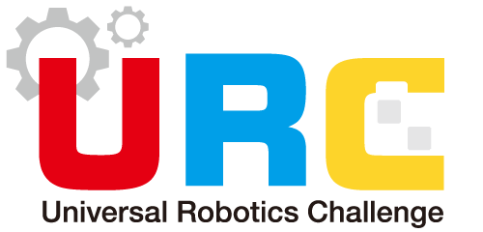
URC2019アイデアコンテスト
「未来の学校」～学校生活を便利にする道具の開発～

作品名 |  | 名前 |  | 学年
ここに作品の写真やプログラム貼り付けてください。

１．学校の中のどの場所で使いますか？
２．どんなときに役立ちますか？
３．どのように使う道具ですか？
４．この道具を開発したいと思った理由はなんですか？
５． 工夫したところはどこですか？

